企业用户操作手册

步骤一：注册账号
打开南京市城建中等专业学校官网（http://www.njcjzz.com/），找到培训综合平台，点击“点击进入”，进入注册页面完成账号注册。

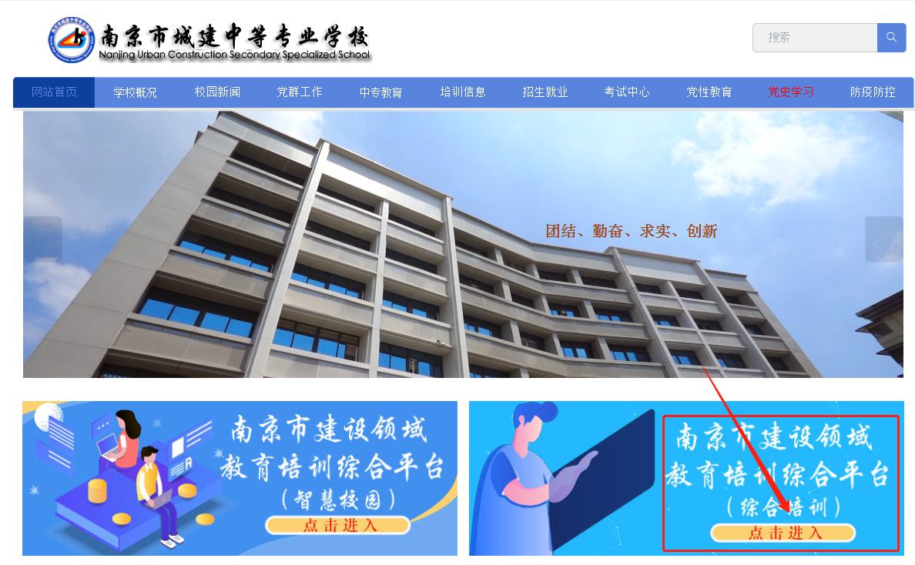
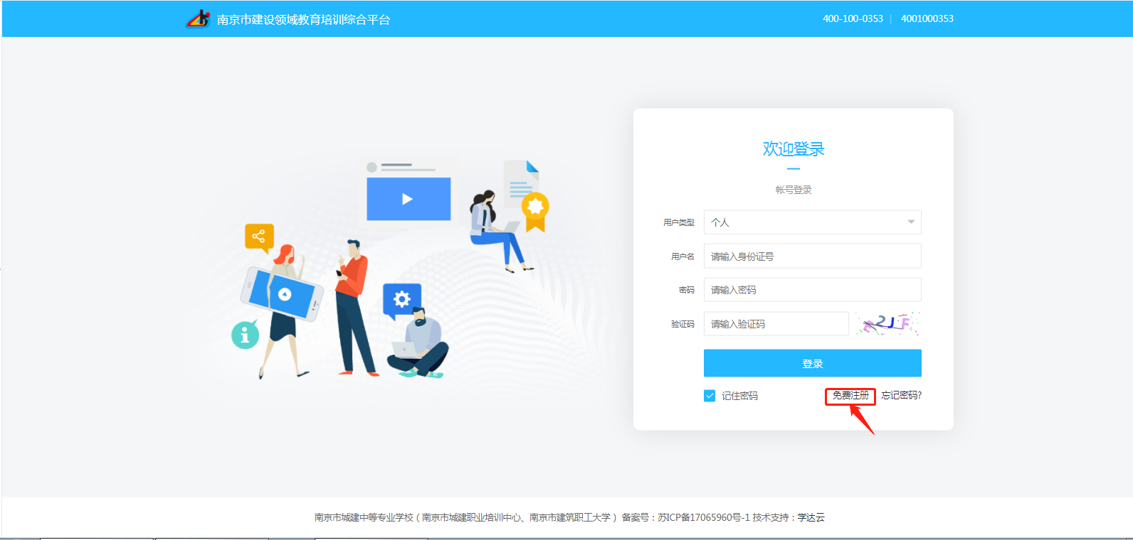
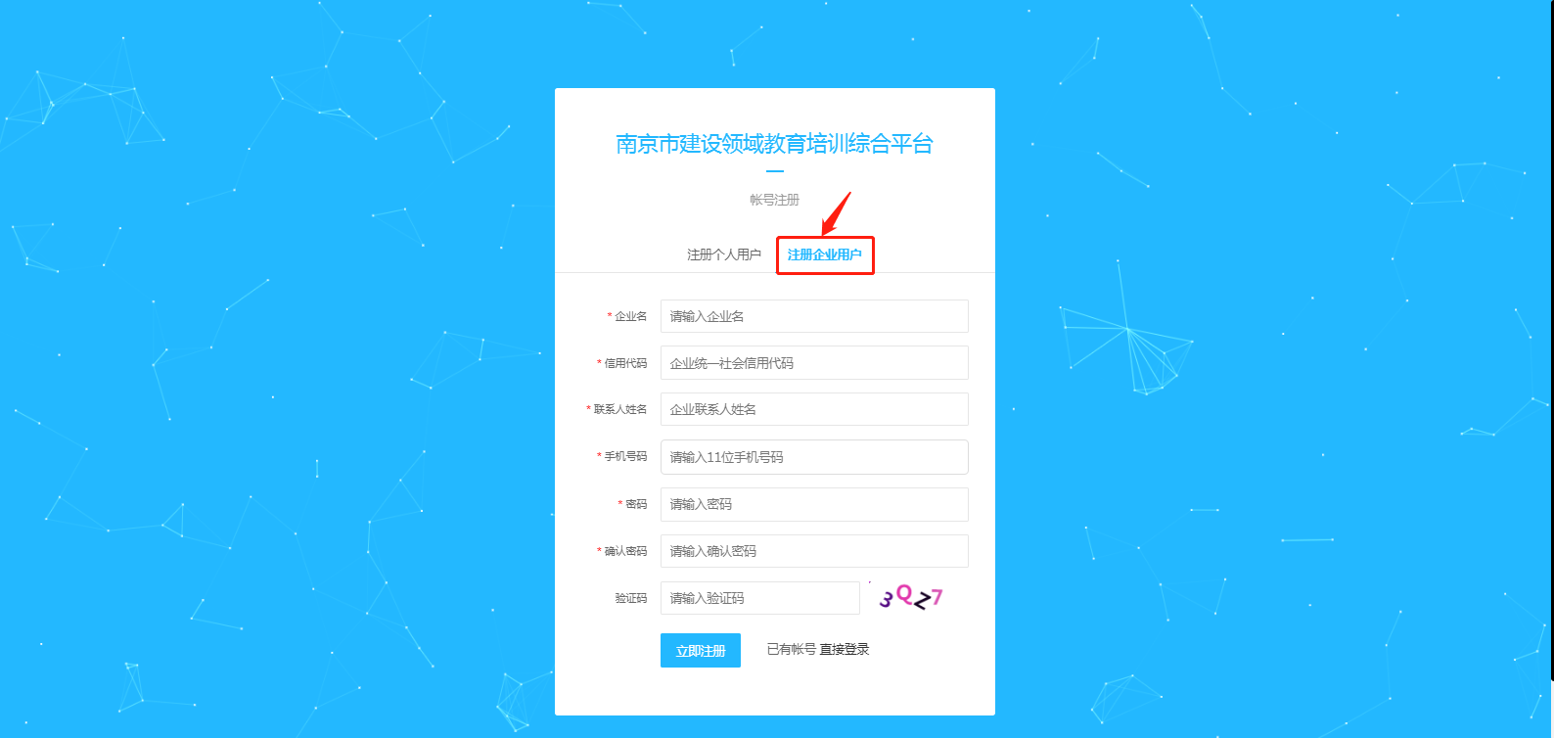
请确保注册时所用的手机号码真实有效且未曾在我平台注册企业或个人账户，以便忘记密码时可以及时找回密码。注册完成后，返回主页面重新登录。

步骤二：登录系统
成功注册后登录网站，输入账号、密码（企业账户初始密码为Njcjzz@信用代码后6位）、验证码登录平台。
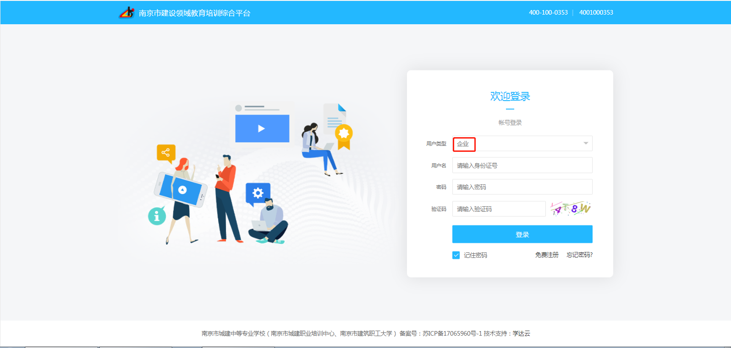
进入系统后，选择“培训系统”子系统。
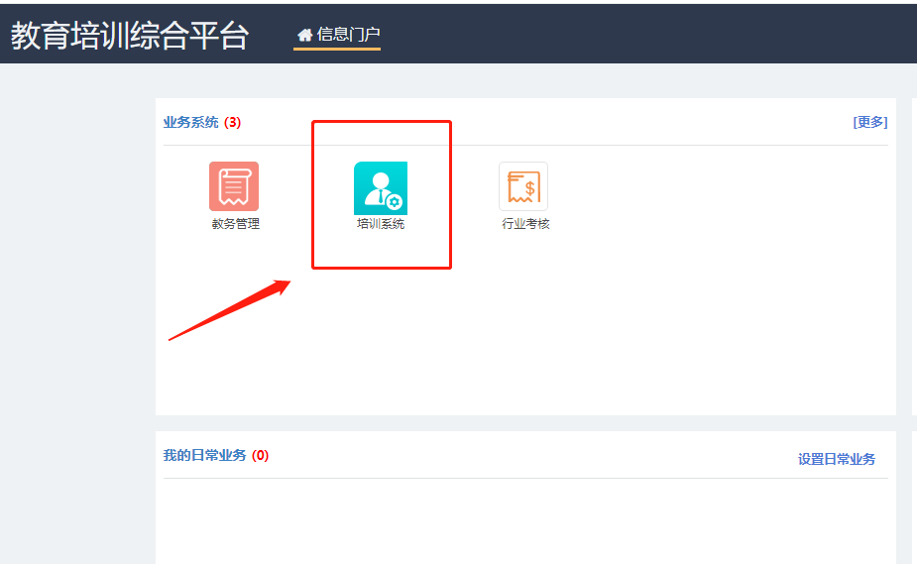

步骤三：学员信息维护
进入培训系统，点击左侧菜单栏“学员列表”，下载学员导入模板。
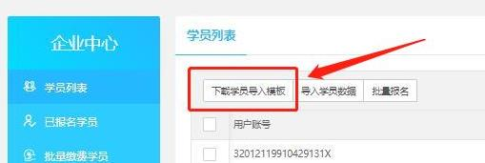

批量导入学员数据；
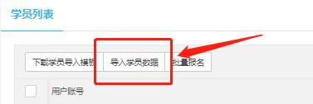
学员数据维护；
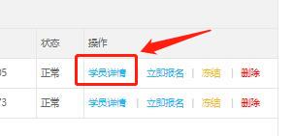
上传标准照、身份证照片（照片上备注：仅用于培训报名使用），填写邮箱地址（请务必准确填写，用于收取电子发票）后提交保存。
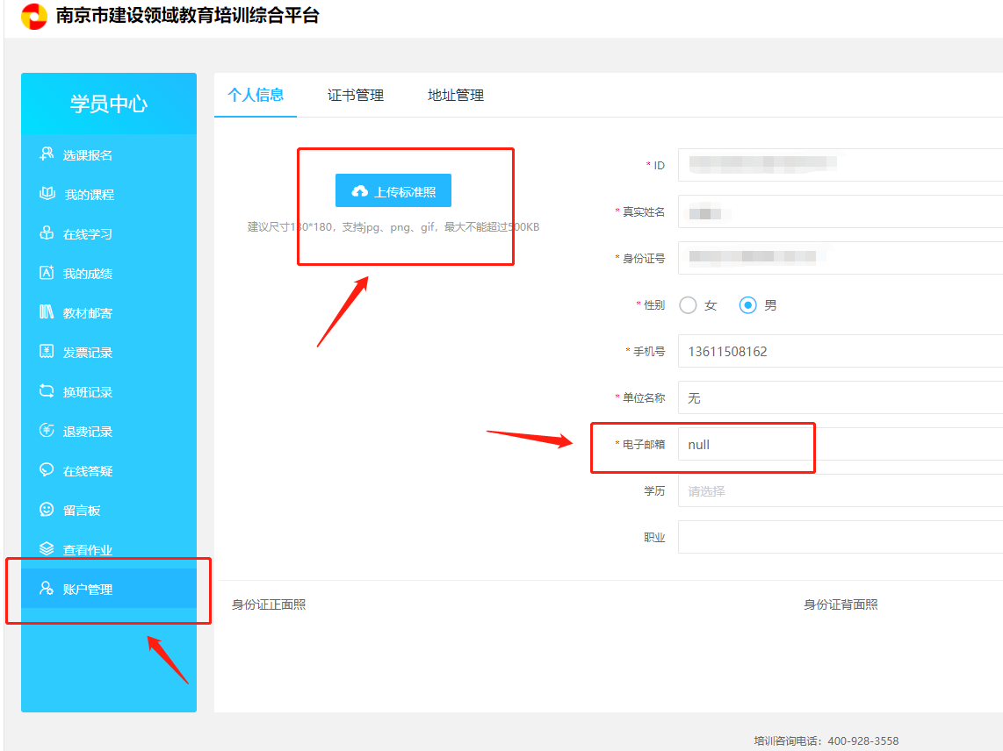

步骤四：批量报名缴费
- 批量报名
勾选欲报名学员信息，进行批量报名（目前需要收集学员补充字段的课程无法实现批量报名，批量报名缴费只能实现于同班级内）。
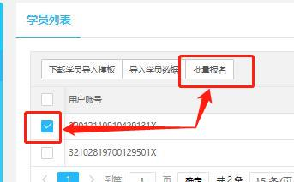
- 生成批量缴费订单
进入“已报名学员”，选择批量报名班级和状态。
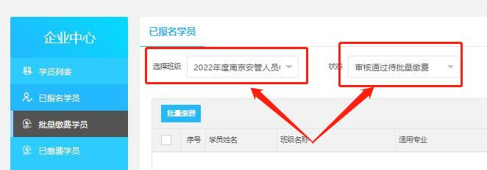
将出现待勾选学员名单，选择生成订单学员名单，点击“批量缴费”，生成订单。
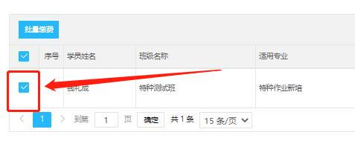
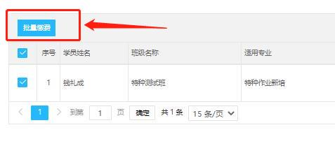

- 完成缴费
点击进入批量缴费学员，填写发票信息，完成缴费。
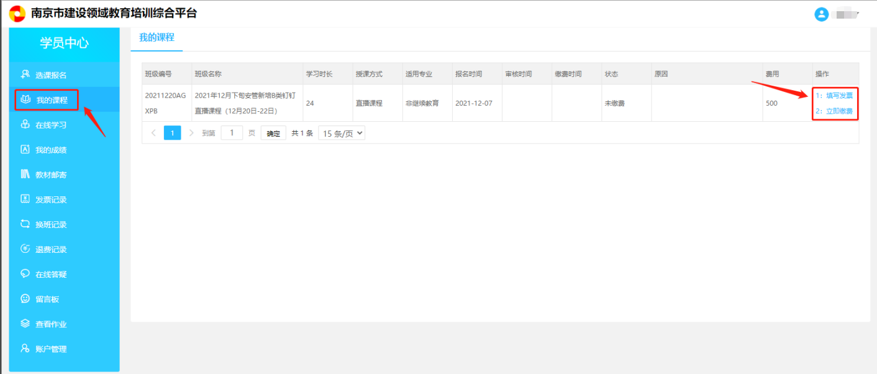
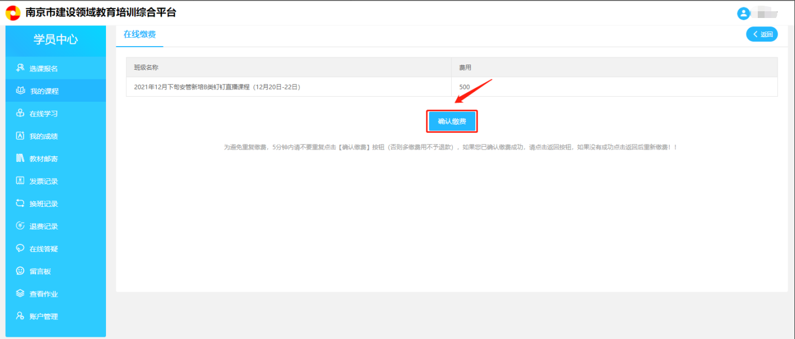

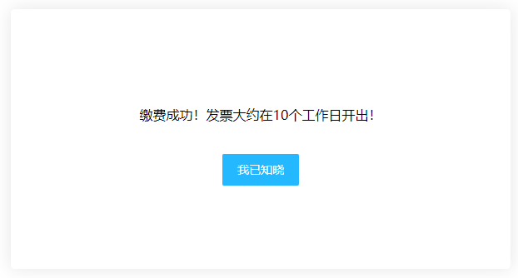
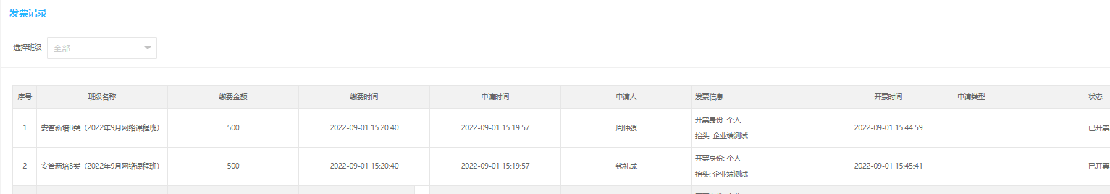

点击确认，报名缴费成功后，电子发票将在10个工作日内开出，点击发票记录下载。
- 批量教材申请
点击已缴费学员，勾选教材邮寄人员，批量维护教材邮寄地址。
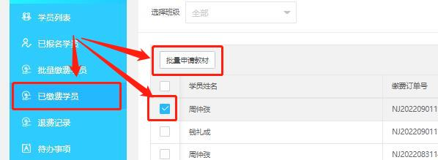
- 退费相关操作
批量缴费学员涉及退费只能逐个操作。点击“已缴费学员”，在退费申请提交相关资料。
- 查看学员学习进度
点击“已缴费学员”，个人信息最后的学习进度可以查看学员课程学习进度。
步骤五：待办事项提醒
相关业务进度在待办事项中将会产生即时提醒，请各企业负责人及时关注。

其他
- 找回密码
打开“网站”找到“忘记密码”入口，点击“忘记密码”，选择“手机验证码找回”，按要求填写。
